南京市城建中等专业学校(南京市城建职业培训中心)网络学习平台

企业用户 使用操作手册

本手册使用对象为企业。以下“南京市城建中等专业学校网络学习平台”简称“学习平台”，学习平台网站：https://njcjpx.ok99ok99.com 简称“网站”。

手册主要包含三部分内容：1、注册登录 2、个人信息维护 3、报班、学习、打证 ，请按照顺序依次浏览阅读。

注册登录
注册登录包含账号注册账号、账号登录、找回密码3个部分，是学习平台的基础功能；

- 注册账号

- 打开“网站”首页找到注册入口，点击“新用户注册”，如图1所示；
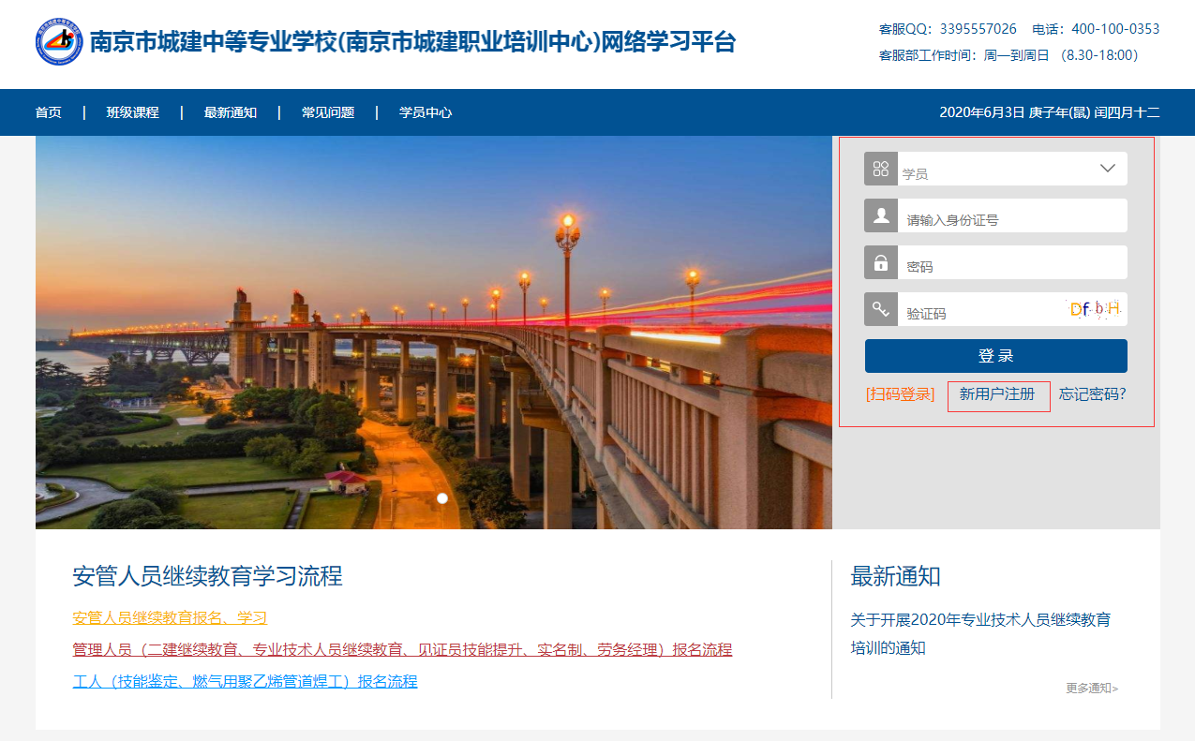
图1-网站首页注册入口

- 进入注册页面选择“企业注册”，按页面要求完成账号注册，点击“立即注册”，如图2所示；
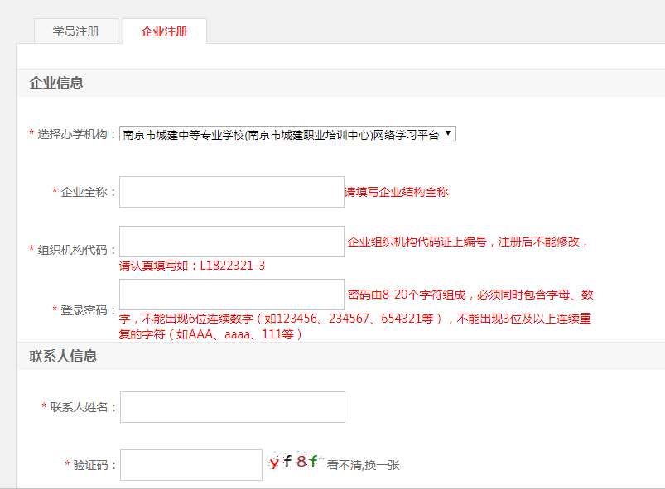
图2-企业注册

- 账号登录
已注册账号的学员，选择“企业”账号类型，输入账号和密码，点击“登录”，如图3所示；
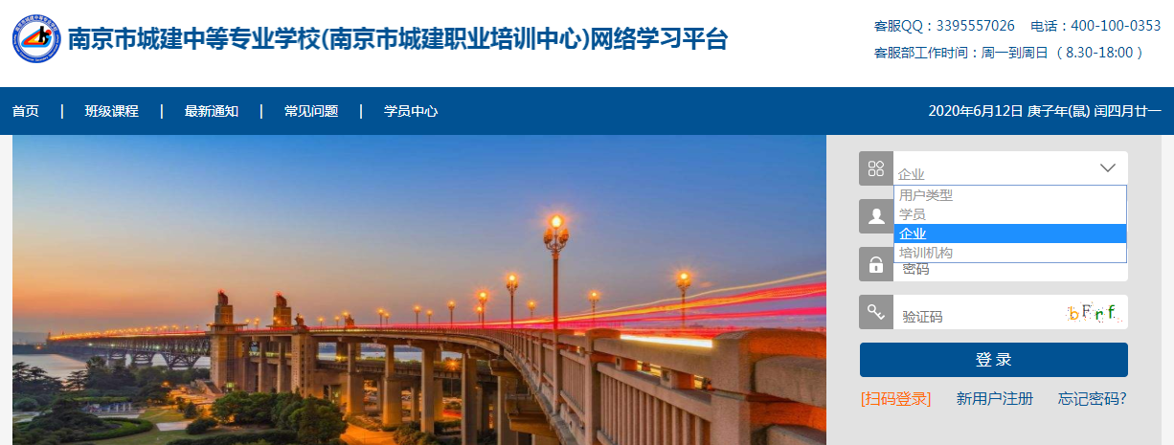
图3-账号登录

- 找回密码
- 打开“网站”找到“忘记密码”入口，点击“忘记密码”，如图4所示；
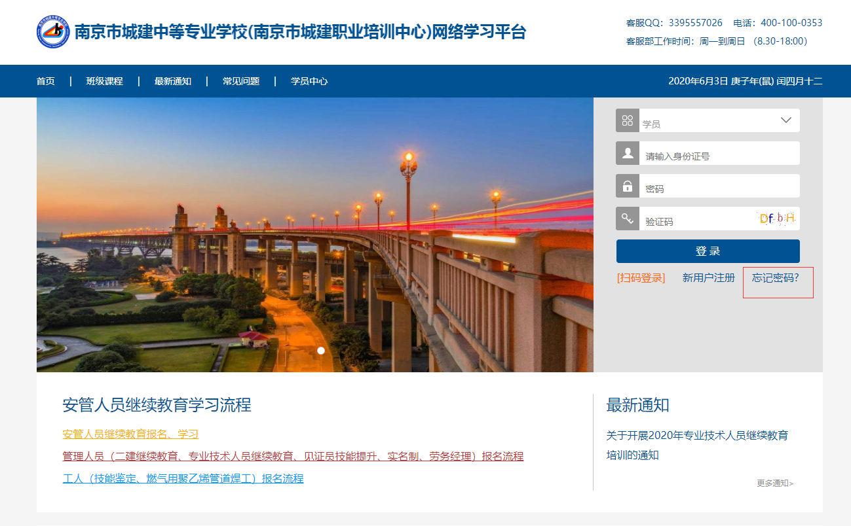
图4-网站首页忘记密码入口

- 进入页面，按页面指引通过邮箱或者手机找回密码，如图5所示；
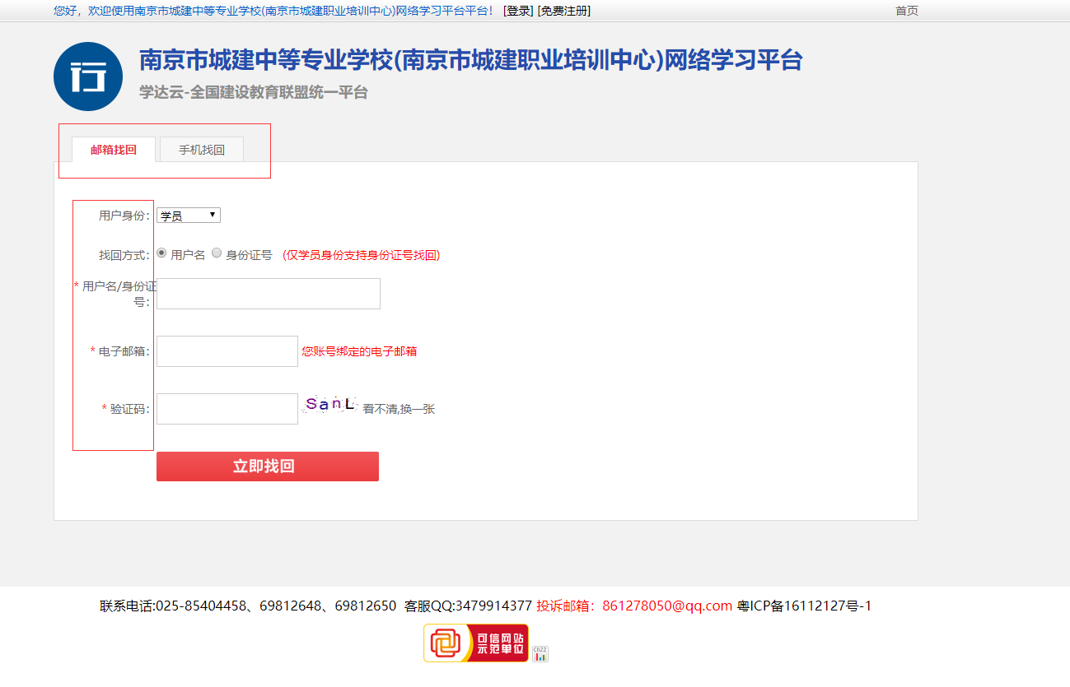
图5-忘记密码页面

个人信息维护
成功注册后登录网站，首先进行资料维护完善，如图所示：
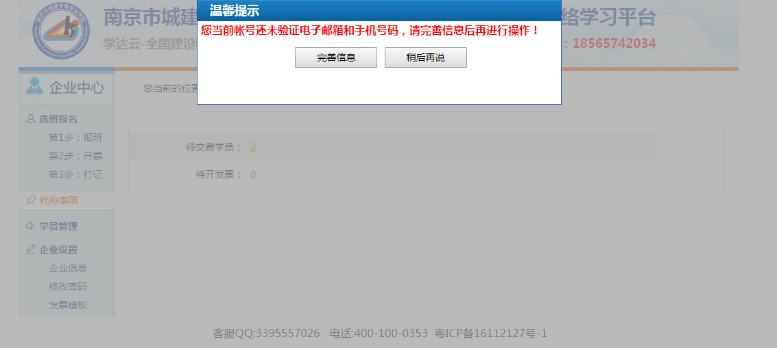
图6-完善资料
需要验证联系人的电子邮箱和手机号码（与后期密码找回相关），请完善后再进行接下来的步骤

报班、缴费、开票
完成认证信息后，企业可以开始为学员进行集体报班操作。
选择学习班级点击“立即报名”，完成报名与缴费；

- 报班

- 完成信息认证后，进入“学习步骤->第1步报班”，如图7-1,如为新学员报名，在添加新学员模块可以单独录入学员信息或者批量录入（点击黄色按键后，下载表格模板，按照要求填完上传，如图7-2）
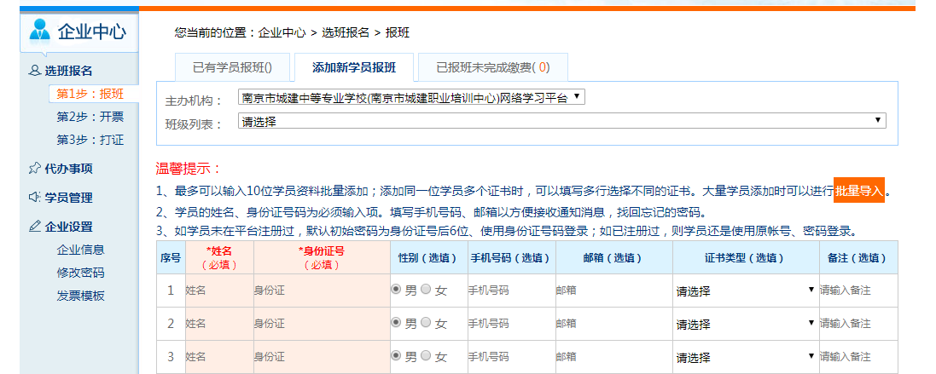
图7-1添加学员信息
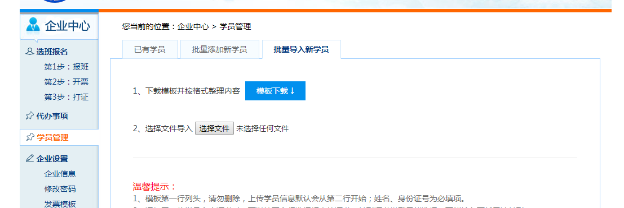
图7-2学员模板
选择希望报名的班级然后点击“立即报名”，如图8-1所示
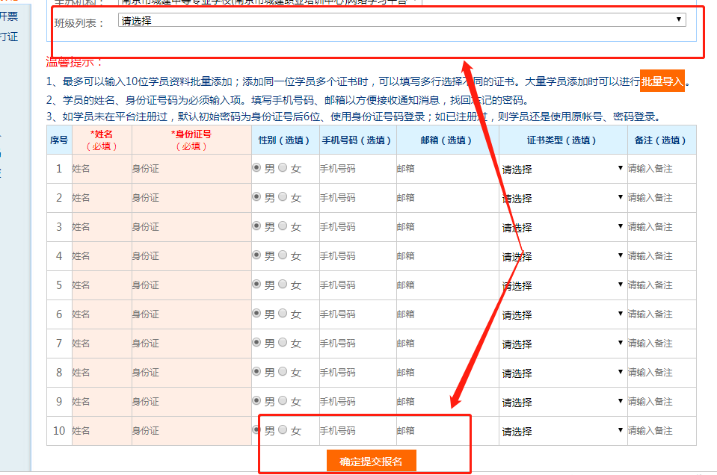
图8-1
- 确认报名的班级后，点击“正确，立即缴费”按钮进行缴费，如图8-2所示
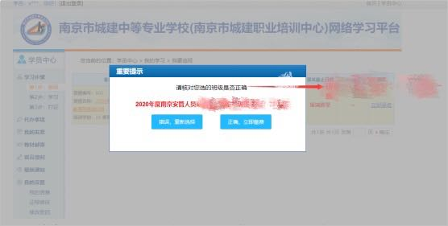

图8-2报名班级专业检查
- 缴费之前，如果发票信息未填写完全，会指引至发票信息填完才能继续缴费，如下图
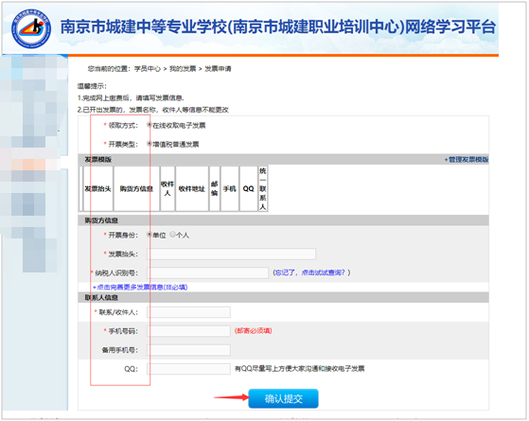
图9-1填写发票信息
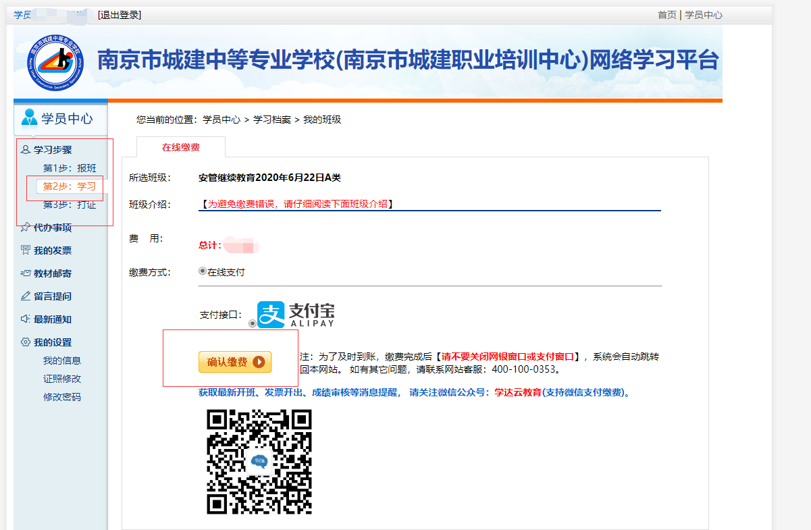
图9-2完成缴费
- 缴费完成之后，可以点击左侧菜单点击“开票”-批量开票进行发票申请，如图所示，发票申请后机构方财务需要人工核对后再进行开票，机构方开票后会生成电子发票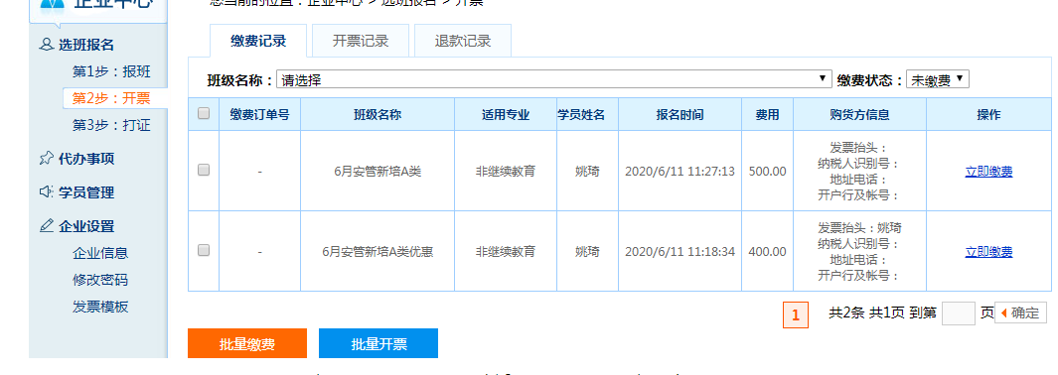
图10申请发票

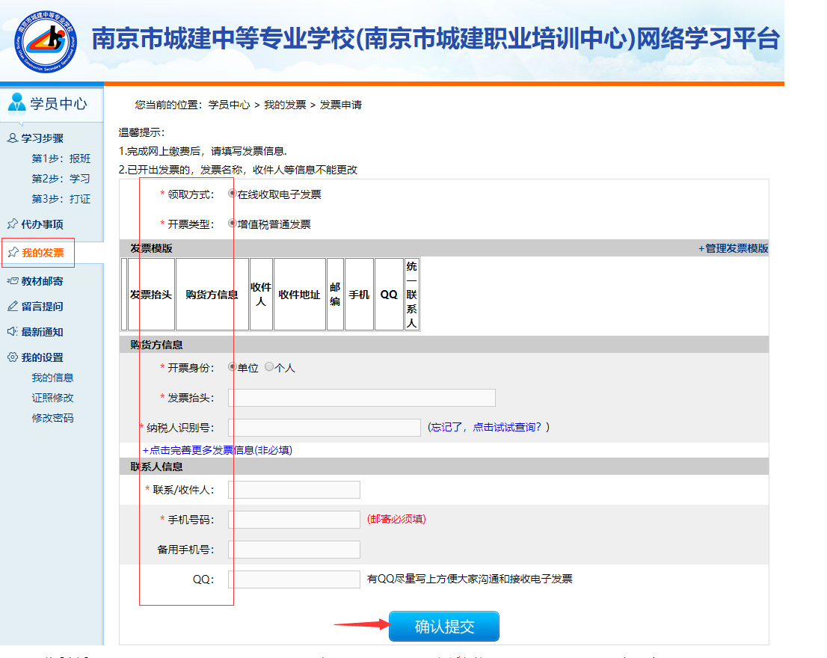
接下来的步骤，与学员用户重复，请参照学员使用手册使用（企业报名方式注册的学员登录账户名为身份证号，初始密码为身份证后六位）

